Pushen van Gitbash naar Repository:

Stap 1: open gitbash:

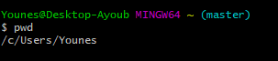

Stap 2 : typ pwd om te laten zien waar je bent:



Stap 3: ga naar het mapje toe met de bestanden:

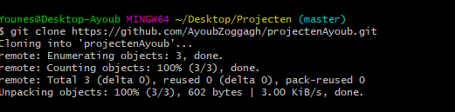

Stap 4: clone de repo:

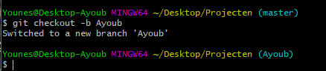

Stap 5: ga naar je eigen branche toe:

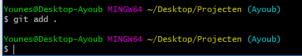Stap 6: alle bestanden in de map toevoegen:

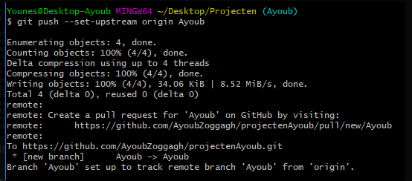

Stap 7: het bestand pushen naar de repo: